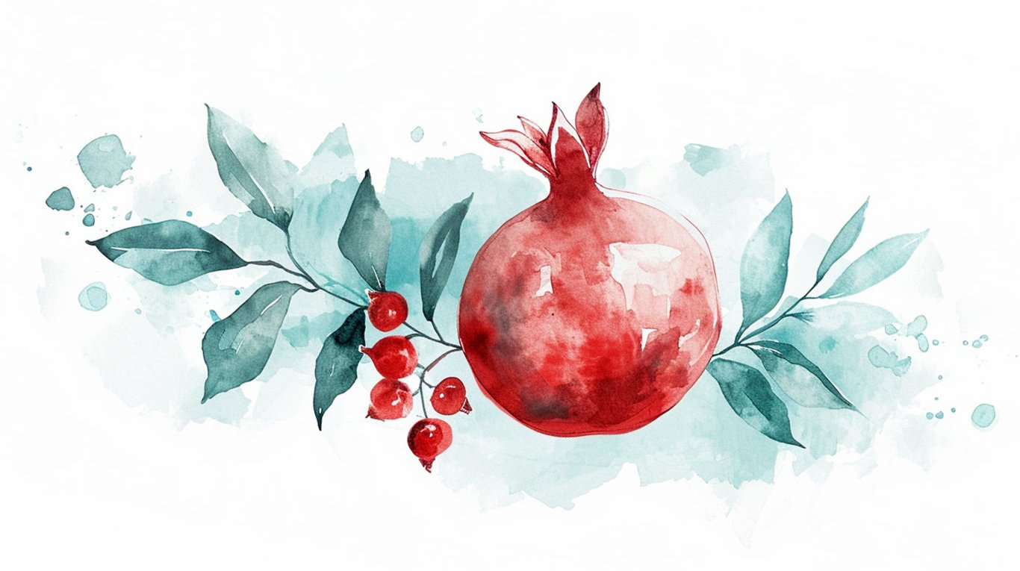

**Barut Hemera**

Erleben Sie die perfekte Harmonie von Natur, altertümlicher Stadt, Unterhaltung und Gastronomie in Barut Hemera. Alle Einzelheiten dazu erfahren Sie hier.

Willkommen im Barut Hemera, wo die Magie der alten Stadt Side, unvergessliche Unterhaltung und exquisite Gastronomie zusammenkommen, um das perfekte Urlaubserlebnis für Familien zu schaffen. Eingebettet in eine natürliche Umgebung, bietet unser Hotel eine Harmonie aus Entspannung, Entdeckung und Genuss für Gäste jeden Alters.

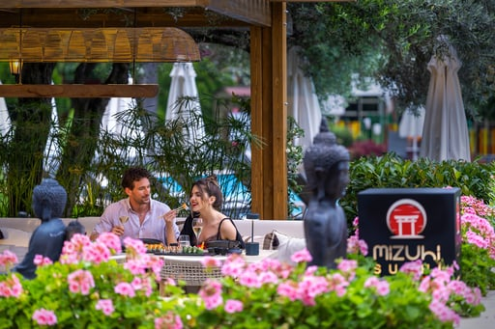

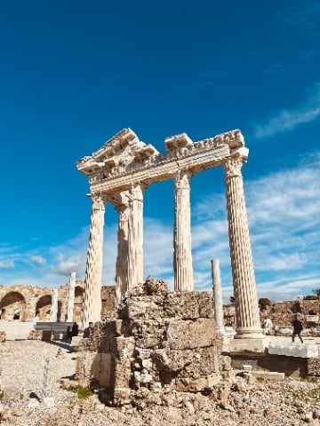

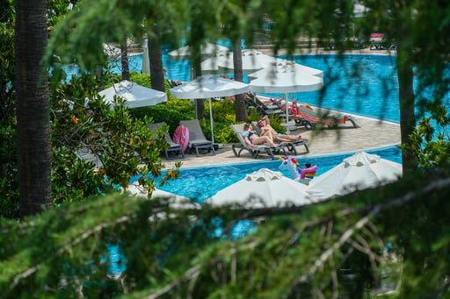

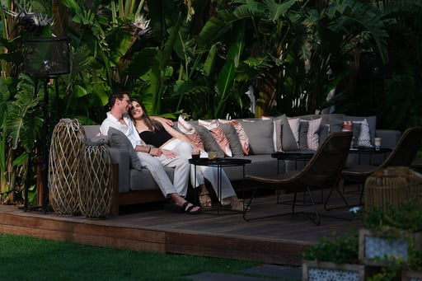



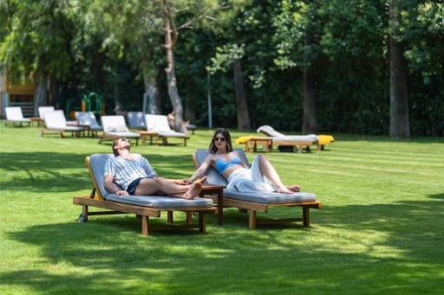

**[UNTERKUNFT](https://baruthemera.com/de/accommodation)**

[Moderne und komfortable Unterkünfte mit stilvollen Details.](https://baruthemera.com/de/accommodation)

[Unsere sorgfältig gestalteten Unterkünfte im Barut Hemera sind so konzipiert, dass sie Gästen aller Altersgruppen ein angenehmes Urlaubserlebnis bieten und zahlreiche stilvolle Details aufweisen. Sie können in den Zimmern mit Meerblick und Blick auf das herrliche Panorama des Mittelmeers Ruhe finden oder in den Zimmern mit Landblick die friedliche Atmosphäre der Natur erkunden.](https://baruthemera.com/de/accommodation)

[Erkunden](https://baruthemera.com/de/accommodation)

[[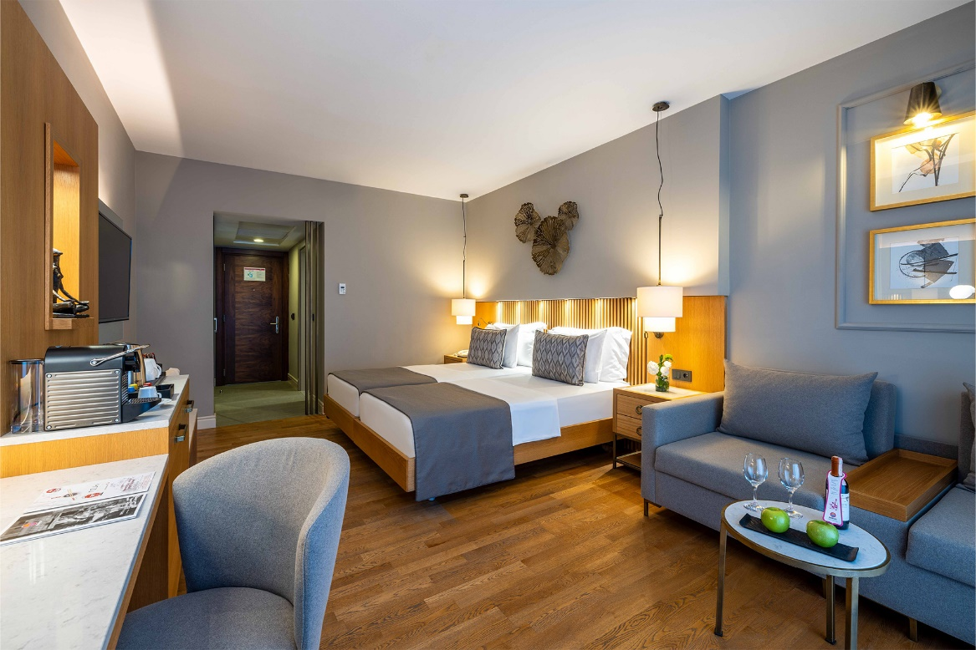](https://baruthemera.com/de/accommodation)](https://baruthemera.com/de/accommodation)

**[GASTRONOMIE](https://baruthemera.com/de/gastronomy)**

[Eine unvergessliche gastronomische Reise, die Spuren auf dem Gaumen hinterlässt.](https://baruthemera.com/de/gastronomy)

[Die exklusivsten Aromen der gastronomischen Welt schmücken Ihre Tische mit modernen Präsentationen. Die Kreativität und die Liebe zum Detail unserer preisgekrönten Köche spiegeln sich in jedem Gericht wider und nehmen Sie und Ihre Lieben mit auf eine Gourmetreise mit einzigartigen Aromen.](https://baruthemera.com/de/gastronomy)

[Erkunden](https://baruthemera.com/de/gastronomy)

[[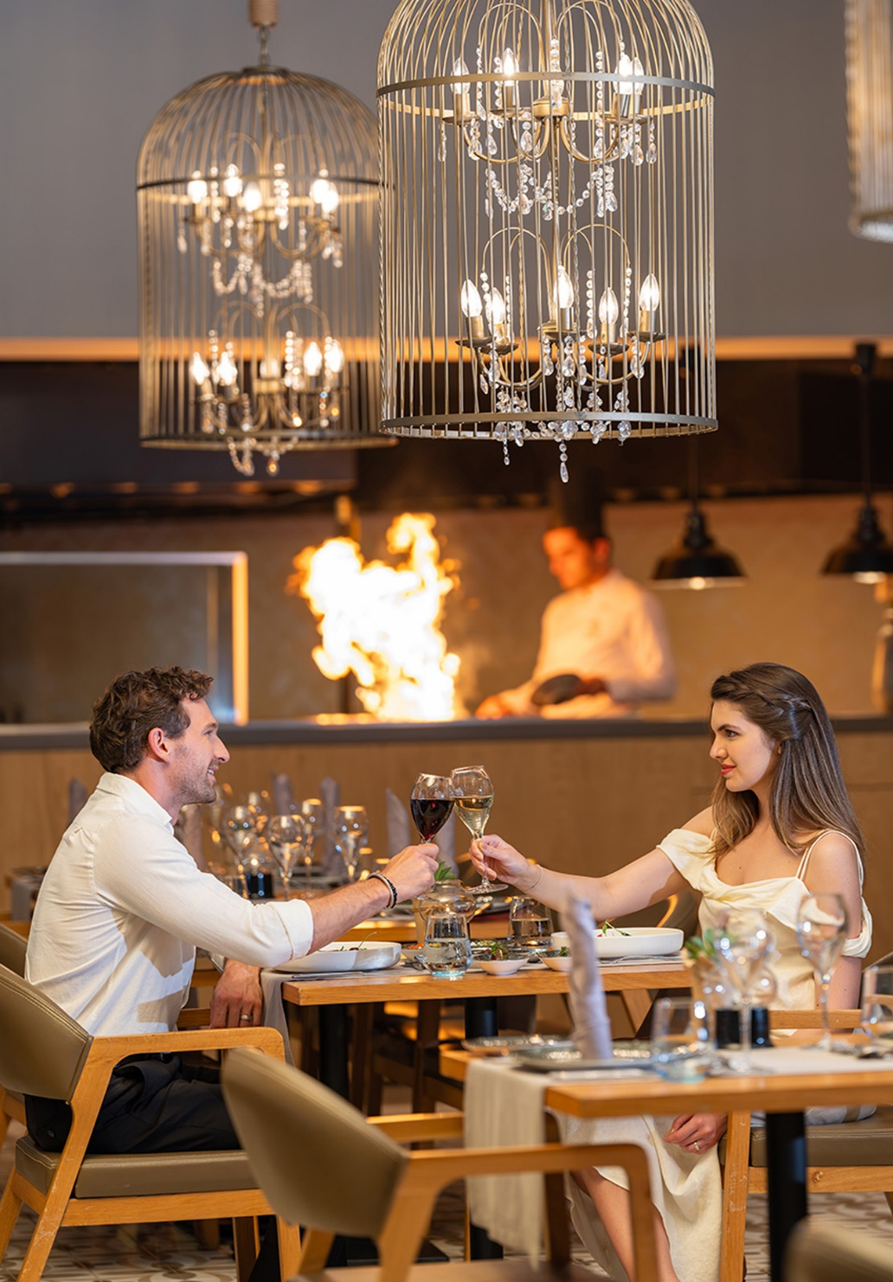](https://baruthemera.com/de/gastronomy)](https://baruthemera.com/de/gastronomy)

**[HAUSTIERFREUNDLICHES HOTEL](https://baruthemera.com/de/pet-friendly-hotel)**

[Ihre kleinen Freunde sind mit Ihnen im Urlaub.](https://baruthemera.com/de/pet-friendly-hotel)

[Im Barut Hemera bieten wir Ihnen eine komfortable und sichere Unterkunft für IhreHaustiere.](https://baruthemera.com/de/pet-friendly-hotel)

[Erkunden](https://baruthemera.com/de/pet-friendly-hotel)

[[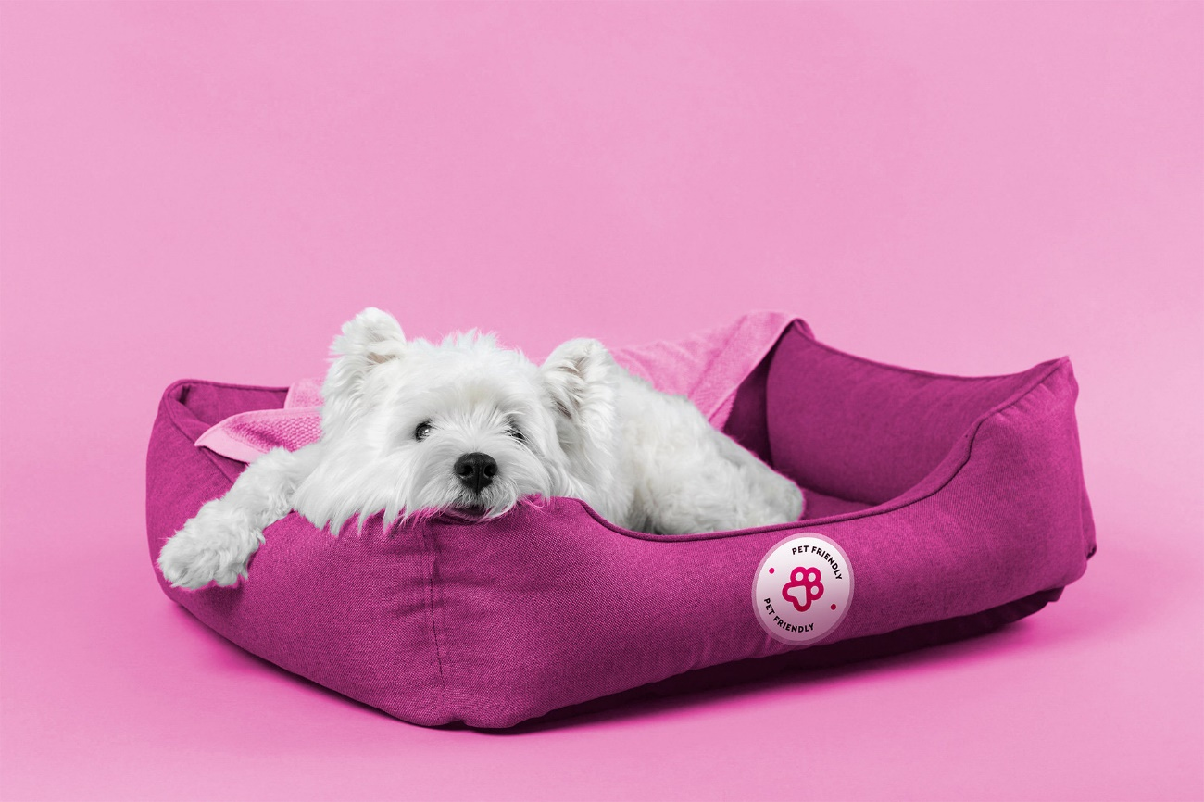](https://baruthemera.com/de/pet-friendly-hotel)](https://baruthemera.com/de/pet-friendly-hotel)

**[FAHRRADFREUNDLICHES HOTEL](https://baruthemera.com/de/bike-friendly-hotel)**

[Für eine gesündere und sauberere Zukunft: Fahrrad](https://baruthemera.com/de/bike-friendly-hotel)

[Als Barut Hemera Hotel unterstützen wir das Radfahren, das ein gesundes, sicheres, wirtschaftliches und umweltfreundliches Transportmittel in Bezug auf die Zugänglichkeit ist, und wir verpflichten uns, ein fahrradfreundliches Hotel zu sein.](https://baruthemera.com/de/bike-friendly-hotel)

[Erkunden](https://baruthemera.com/de/bike-friendly-hotel)

[[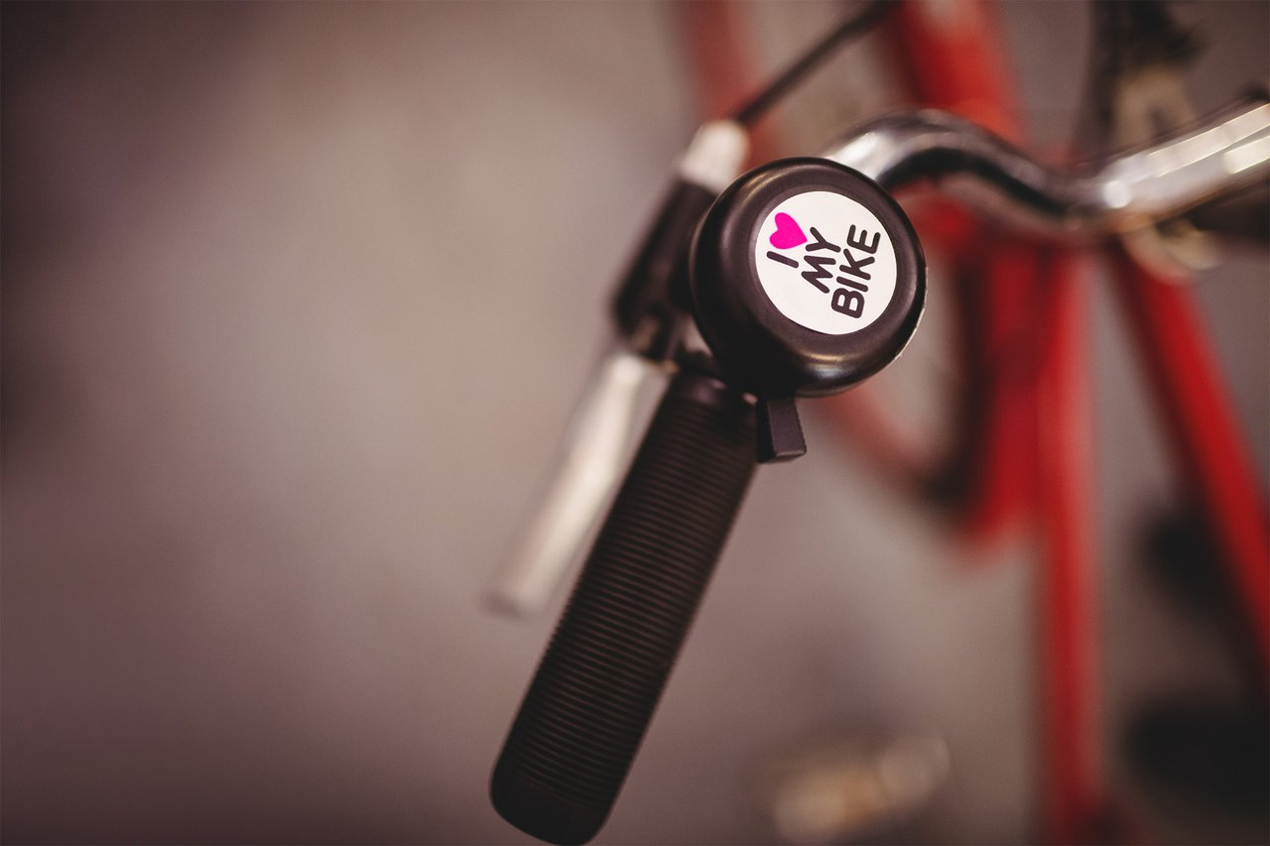](https://baruthemera.com/de/bike-friendly-hotel)](https://baruthemera.com/de/bike-friendly-hotel)